Подготовка к «сезону льда»

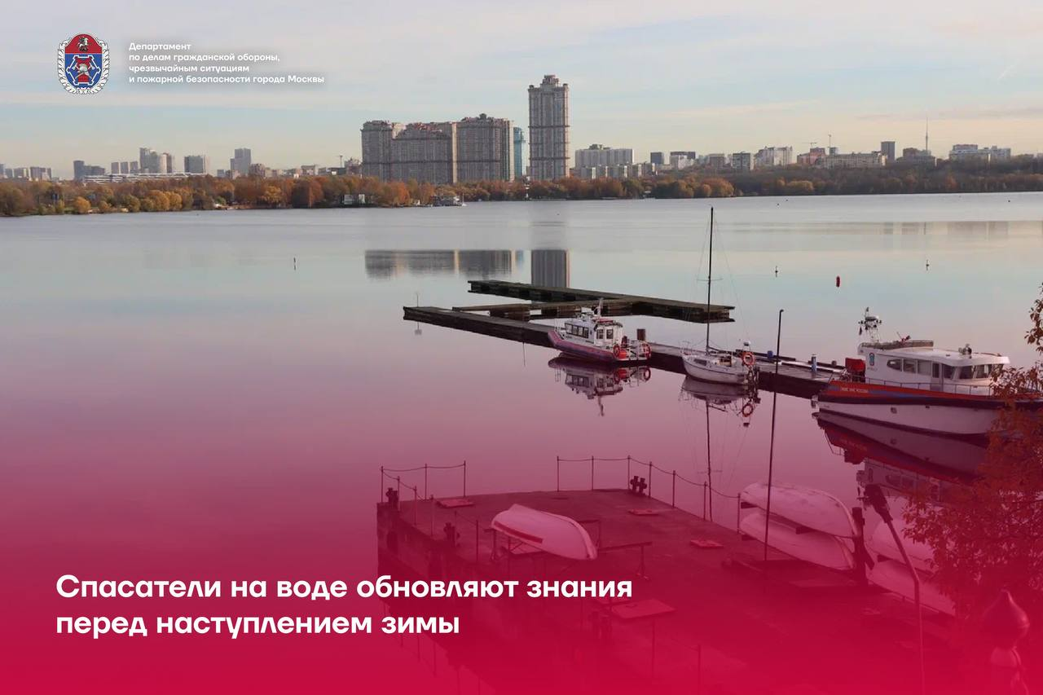

В Московской городской поисково-спасательной службе на водных объектах ежегодно проходят занятия по дополнительной подготовке к обеспечению безопасности на водоёмах зимой.

Благодаря занятиям спасатели на воде дополняют свои знания и профессиональные навыки. Осенью такая подготовка посвящена периоду замерзания и вскрытия льда, ледохода и паводка.

В этом году занятия проходят на спасательной станции «Строгино». Весь октябрь и до середины ноября специалисты отдела подготовки Службы проводят комплексную работу со спасателями.

- Учат спасателей психологической поддержке

О том, как предотвратить конфликт и агрессию, установить с пострадавшим контакт, собрать нужную информацию - спасателям объясняет на ярких примерах штатный психолог.

- Напоминают азы водолазного дела

Опытный начальник поисково-спасательной станции «Ленинские горы» Игорь Гущин посвящает встречи повторению теории – с ним специалисты вспоминают декомпрессионные таблицы и подбирают режимы для безопасного погружения.

В подводных работах счёт времени идёт на минуты. Правильно рассчитать погружение, экспозицию и всплытие крайне важно для жизни и здоровья водолаза. Особые риски несут зимние спуски под лёд – специалист напомнил об этом, разобрав несколько примеров из жизни.

- Проводят тренировки по оказанию первой помощи

Олег Митяев, ведущий специалист отдела подготовки, напоминает коллегам алгоритмы оказания первой помощи. В частности, правильное наложение жгутов для остановки кровотечений, обнаружение переломов по прямым и косвенным признакам, помощь при переохлаждении и обморожении. На встречах участники практикуют также закрепление пострадавшего на спинальном щите и проведение сердечно-лёгочной реанимации (СЛР).

- Объясняют нововведения в нормативных документах

Также занятия посещают представители синодального отдела Православной церкви, они проводят беседы со спасателями по этическим и духовным вопросам.

Несмотря на уверенное владение основными материалами, спасатели ценят возможность услышать мнение и примеры каждого их учителя. Это обогащает их профессиональное мастерство, помогает следить за нововведениями и закрепляет знания.